信诺®聚丙烯酸酯流平剂

产品组成及应用领域
名称 | 组 成 | 应用领域
信诺®WE-D811R | 改性聚丙烯酸酯共聚体溶液 | 溶剂型涂料
信诺® WE-D811 | 聚丙烯酸酯共聚体溶液 | 光固化涂料
信诺® WE-D811CR | 聚丙烯酸酯共聚体溶液 | 溶剂型涂料 光固化涂料

物化指标
名称 | 外 观 | 溶 剂 | 密度(g/ml)  (25±1)℃ | 黏度(s)  (25±0.2)℃ | 活性物含量(%) | 闪点（℃）
信诺®WE-D811R | 无色至微黄色透明液体 | 二元酯 | 1.03-1.07 | 6-40  (涂-4杯法) | 50 | >100
信诺® WE-D811 | 无色至微黄色透明液体 | 二丙二醇甲醚醋酸酯 | 0.98-1.02 | 10-40  (涂-4杯法) | 50 | >80
信诺® WE-D811CR | 无色至微黄色透明液体 | 二元酯 | 1.04-1.08 | 10-50  (涂-4杯法) | 50 | >100

应用特性和优点
名称 | 特性和优点
信诺®WE-D811R | 优异的流平速度；优异的长波流平性，防止桔皮现象；有效提高漆膜的鲜映性和光泽；不稳泡；在清漆中使用需评估其相容性。不适合光固化涂料及淋涂体系。
信诺® WE-D811 | 优异的清漆相容性；较快的流平速度；优异的长波流平性，防止桔皮现象。淋涂不断幕。可用于光固化涂料。在溶剂型体系中使用需评估过度烘烤对重涂的影响。
信诺® WE-D811CR | 优异的清漆相容性；较好的长波流平性，防止桔皮现象；整体性能均衡，不受使用体系的限制，在各种涂料体系中使用均无不良影响。

建议用量
添加量(总配方) 0.2-0.8%

加入方法
可在生产过程的任何阶段加入，包括后加入。

包装
25KG 180KG
容器未完全用空前，使用后须立即紧闭。

储存稳定性
未开封的原包装中保存24个月。超过储存期的产品，经检验合格后可继续使用。

技术咨询：136 9566 2277
应用性能测试数据(添加量为0.5%）
动态表面张力
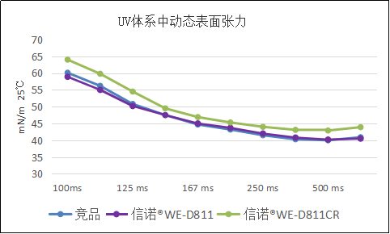
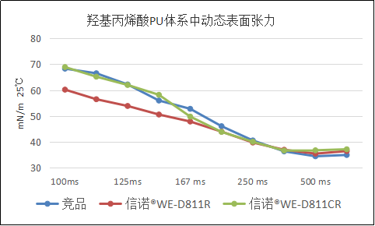
动态表面张力（DST）采用气泡张力计测定。
这一参数指标在涂料应用（如喷涂）中较具代表性。是衡量涂料添加剂在涂布过程中的表面活性，即涂料添加剂自溶液至界面的扩散能力。动态表面张力值越小，表示在同样的时间条件下，涂料的流平效果越快。
长短波数据
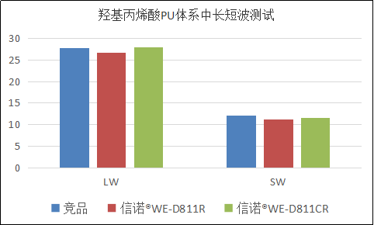
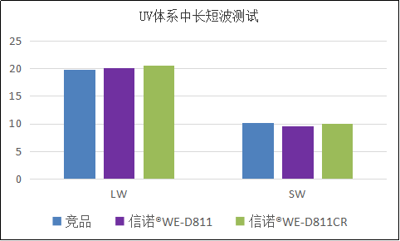

长短波采用桔皮仪测定。
LW为长波综合数据，数值越低则长波流平越好；SW为短波综合数据，数值越低则短波流平越好。
鲜映性及光泽
鲜映性和光泽分别采用桔皮仪和三角度光泽仪测定。
DOI即鲜映性，是反映反射图像清晰度的指标，数值越高则鲜映性越好;
对于高光产品，光泽数据越高，视觉感受越好。
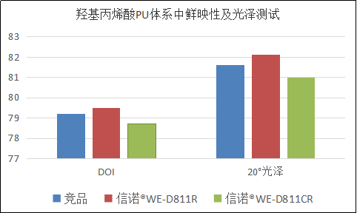
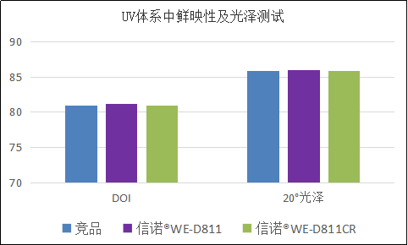

应用实验综合结论
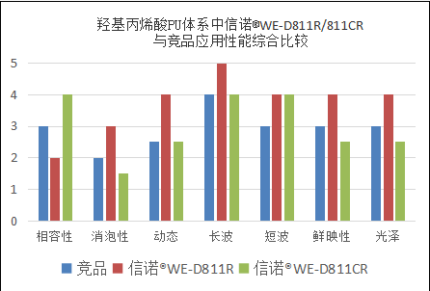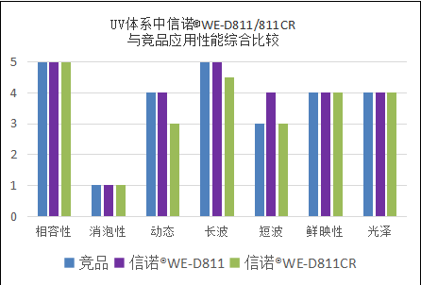
5=优 0=差

